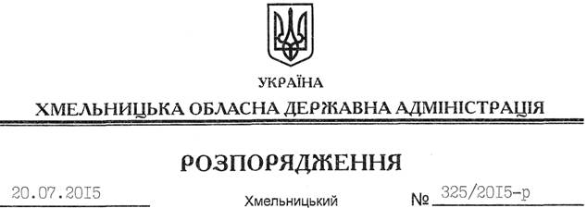

Про надання дозволу на розроблення технічної документації із землеустрою щодо встановлення меж земельної ділянки водного фонду в натурі (на місцевості) громадянину Королюку О.А.

На підставі статей 6, 13, 21, 39 Закону України “Про місцеві державні адміністрації”, статей 17, 59, 122-124, частини 2 статті 134 Земельного кодексу України, статті 51 Водного кодексу України, статей 22, 55 Закону України “Про землеустрій”, розглянувши клопотання громадянина Королюка О.А., зареєстроване в облдержадміністрації 15.06.2015 року за № 99/4032-11-26/2015, та надані матеріали:
1. Надати дозвіл громадянину Королюку Олегу Анатолійовичу на розроблення технічної документації із землеустрою щодо встановлення меж земельної ділянки водного фонду в натурі (на місцевості) площею 8,0354 га, яка розташована за межами населеного пункту на території Веселівської сільської ради Красилівського району, з метою подальшої передачі у користування на умовах оренди для рибогосподарських потреб.
2. Громадянину Королюку О.А. при розробленні технічної документації із землеустрою щодо встановлення меж земельної ділянки водного фонду в натурі (на місцевості) забезпечити дотримання вимог чинного законодавства.
3. Контроль за виконанням цього розпорядження покласти на заступника голови облдержадміністрації відповідно до розподілу обов’язків.

Голова адміністрації М.Загородний

